Число самозанятых в России увеличилось до 9,28 млн человек
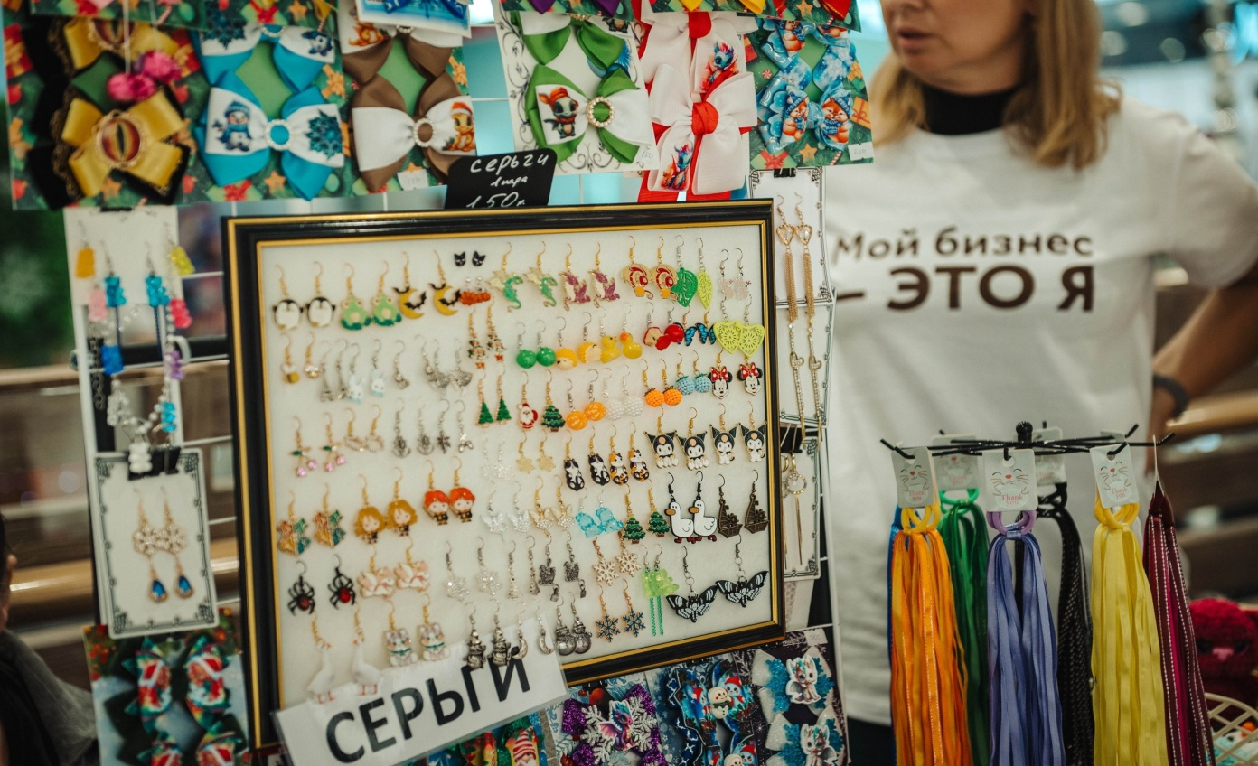
Число самозанятых в России выросло к концу ушедшего года на 41% по сравнению с декабрем 2022 года и составило 9,279 млн человек. Об этом сообщается на платформе поставки данных Федеральной налоговой службы (ФНС).
Всего в декабре 360 тысяч человек зарегистрировались самозанятыми, 130 тысяч снялись с регистрации. Им было начислено налогов 8,393 млрд рублей. Это на 2,2 млрд рублей больше, чем в ноябре.
Объем начисленных налогов по выплатам от физлиц увеличился до 1,9 млрд рублей (плюс 277,9 млн рублей), от юрлиц – до 6,5 млрд рублей (рост 2 млрд рублей).
Выручка самозанятых в декабре по сравнению с ноябрем увеличилась на 44 млрд рублей – до 177,4 млрд рублей.
В Курской области сегодня около 40 тыс. самозанятых. Многие из них участвуют в проекте «Мой бизнес – это я» и пользуются государственной поддержкой: выходят на маркетплейсы, получают льготные микрозаймы, бесплатные консультации, качественное обучение, принимают участие в выставочно-ярмарочных мероприятиях.
Распространенная сфера деятельности курских самозанятых – рукоделие. Мастера продают вещи, сделанные своими руками: сувениры, детские игрушки, посуду, деревянные и текстильные изделия, декор для дома и многое другое.
Товары и услуги самозанятых представлены на нашем сайте в каталоге: https://мб46.рф/moy-biznes-eto-ya/.
Если и вы хотите стать участником проекта «Мой бизнес – это я» – звоните нам по телефону 54-07-06.
Поддержка бизнеса осуществляется благодаря нацпроекту «Малое и среднее предпринимательство», который инициировал Президент России Владимир Путин и курирует первый вице-премьер Андрей Белоусов.

